★★★☆☆
題組：Problem Set Archive with Online Judge
題號：12875: Concert Tour
解題者：蔡明軒
解題日期：2022年4月28日
題意：
題目有多筆測資，每組測資給定商店的數量、演唱會的數量，每場演唱會在每個商店所帶來的利潤，以及商店移動到任意商店的成本 (注意沒有移動也可能會有成本，第一場演唱會到任何商店都不用成本)，求最大的總利潤
題意範例：
3 4 // 三個商店 四場演唱會
1 3 20 40
50 20 1 2
20 50 50 1
0 10 10
10 0 10
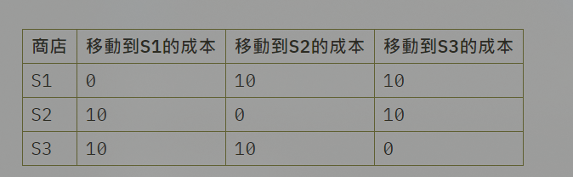
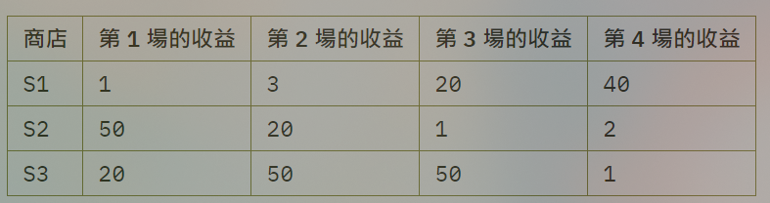
10 10 0
解法：
用一個二維陣列紀錄狀態， dp[i][j] = n ，代表第 j 個演唱會在第 i 個商店的狀態下最高收益為 n，若j = 1，這狀態的最高利潤就是第 i 個商店的第一場的收益，否則計算前一天在哪個商店扣掉成本後所能得到收益最大，最後得到 dp[1~商店總數][演唱會總數] 的最大值即為答案。

DP 轉移式 (k=1~商店總數):
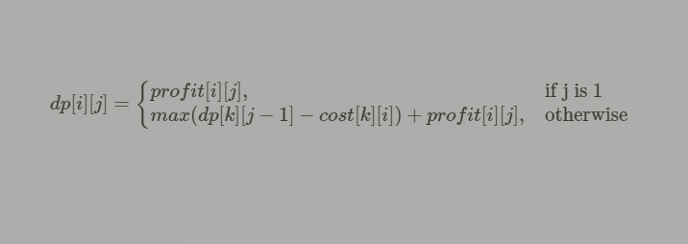
解法範例：
計算dp[1][2](第2場演唱會辦在S1的最大利潤):
k=1: 從 S1 移動到 S1 的成本為 0 ，1-0=1
k=2: 從 S2 移動到 S1 的成本為 10 ，50-10=40
k=3: 從 S3 移動到 S1 的成本為 10 ，20-10=10
前一場演唱會辦在 S2 的效益最好，
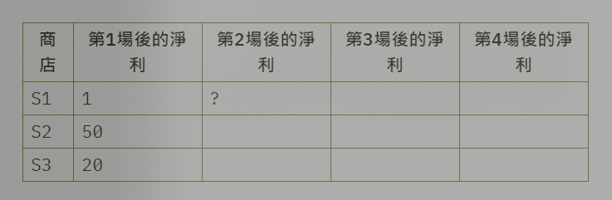
dp[1][2] = 40 + profit[1][2] = 40+3 = 43

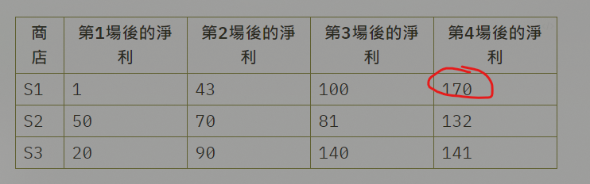
計算完所有的 dp 表格後，找出最後一場的淨利最大值，這個值即是答案，以上面的的測資為例，答案為 170。

討論：
(1) 解動態規劃的題目時，記得要把結果存起來，遇到已經算過的位置時，要直接回傳之前算過的結果來。
(2) 利用memset 函式可以幫助我們快速初始化陣列。
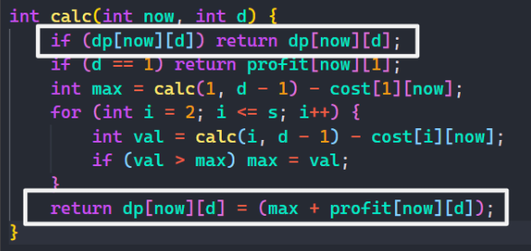
memset(dp,0,sizeof(dp));

程式：
#include <bits/stdc++.h>

#define pi acos(-1)
#define endl '\n'
#define MaxN 1005
#define EPS 1e-6

typedef long long ll;
using namespace std;

int s, c;
int profit[101][51], cost[101][101];
int dp[101][51];

int calc(int now, int d) {
if (dp[now][d]) return dp[now][d];
if (d == 1) return profit[now][1];
int max = calc(1, d - 1) - cost[1][now];
for (int i = 2; i <= s; i++) {
int val = calc(i, d - 1) - cost[i][now];
if (val > max) max = val;
}
return dp[now][d] = (max + profit[now][d]);
}

int main() {
ios::sync_with_stdio(0);
cin.tie(0);
int n;
cin >> n;
while (n--) {
memset(profit, 0, sizeof(profit));
memset(cost, 0, sizeof(cost));
memset(dp, 0, sizeof(dp));
cin >> s >> c;
for (int i = 1; i <= s; i++)
for (int j = 1; j <= c; j++) cin >> profit[i][j];
for (int i = 1; i <= s; i++)
for (int j = 1; j <= s; j++) cin >> cost[i][j];
int ans = calc(1, c);
for (int i = 2; i <= s; i++) {
int val = calc(i, c);
if (val > ans) ans = val;
}
cout << ans << '\n';
}
return 0;
}

